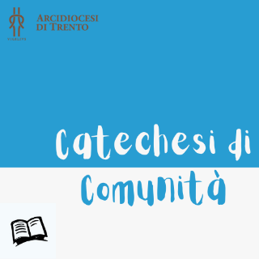
COMUNITÀ IN ASCOLTO DEL VANGELO.
FRATERNITÀ EDUCATIVA E MISSIONARIA

4° MODULO

SOMMARIO

- ANNUNCIO ALLA COMUNITÀ p. 2
- CAMMINO CATECHISTICO - PRIMO PERCORSO p. 6
II – III ELEMENTARE p. 6
IV – V ELEMENTARE p. 8
I – II MEDIA p. 11
III MEDIA p. 19
- AREA LABORATORI p. 24
- INCONTRI DEI GENITORI DEI BAMBINI/RAGAZZI
DI INIZIAZIONE CRISTIANA p. 25
- PROPOSTE DI EDUCAZIONE CRISTIANA IN FAMIGLIA p. 27
I. ANNUNCIO ALLA COMUNITÀ (Febbraio 2022)
Anno C: 4. Il grande comandamento (Lc 10,25-28)

²⁵Ed ecco, un dottore della Legge si alzò per metterlo alla prova e chiese: «Maestro, che cosa devo fare per ereditare la vita eterna?». ²⁶Gesù gli disse: «Che cosa sta scritto nella Legge? Come leggi?». ²⁷Costui rispose: «Amerai il Signore tuo Dio con tutto il tuo cuore, con tutta la tua anima, con tutta la tua forza e con tutta la tua mente, e il tuo prossimo come te stesso». ²⁸Gli disse: «Hai risposto bene; fa’ questo e vivrai».

COMMENTO

«Maestro, che cosa devo fare per ereditare la vita eterna?» (v. 25). Ecco la classica domanda da un milione di dollari che un dottore della Legge, il quale per mestiere conosce l’Antico Testamento praticamente a memoria, pone a Gesù «per metterlo alla prova». Quest’uomo è convinto che il prezzo da pagare per la vita eterna consista nel «fare» e la cosa non deve assolutamente meravigliarci dal momento che la religione ebraica ha un numero elevato di precetti che dettano le regole del vivere in maniera ortodossa. Per gli ebrei del tempo di Gesù c’erano infatti 613 leggi (mitzvot), delle quali 248 erano comandamenti positivi e 365 erano invece comandamenti negativi, divieti e secondo alcune scuole rabbiniche tutte queste mitzvot avevano eguale importanza. Capite anche voi quale poteva essere il rischio: una religiosità costruita sul senso del dovere spinto all’eccesso, sui sensi di colpa, sugli scrupoli tanto da pensare che per essere a posto bastava rispettare i precetti. Prima di scandalizzarci per questo e di lanciarci in pericolose ed errate considerazioni dettate più da una reazione istintiva che da una approfondita conoscenza della questione, chiediamoci se magari anche noi – in modo particolare i più anziani – siamo cresciuti con una religiosità simile (non possiamo assolutamente chiamarla fede), fondata sugli obblighi, sui sensi di colpa e sugli scrupoli...
L’evangelista Luca ci dice che al dottore della Legge Gesù non fornisce immediatamente la risposta, ma gli indica invece il luogo dove cercarla: «Che cosa sta scritto nella Legge? Come leggi?» (v. 26). Il Signore non tiene una conferenza, non fa una lezione di teologia, non si sostituisce alla Legge, ma rimanda il suo interlocutore alla Scrittura, perché essa è il centro della vita di fede. Lo dico da biblista: la Parola di Dio deve stare al centro, tutto il resto viene dopo. Come i raggi di una ruota convergono verso un mozzo centrale al quale sono collegati, così la vita della Chiesa ha bisogno di essere collegata alla Parola e da essa guidata e sostenuta: solo in questo modo la «ruota» della fede girerà bene e non sarà scentrata. Gesù fa dunque riferimento alla Parola e fa partire il suo interlocutore da lì perché sa che la Scrittura gli può suggerire una risposta esauriente. Credo che anche oggi tante delle nostre domande di senso debbano cercare una risposta nella Scrittura che non è un ricettario da sfogliare, ma una bussola che, se usata correttamente, può orientarci bene sulle strade della vita.
Il dottore della Legge accoglie la contro domanda di Gesù e la risposta che fornisce non proviene da un unico testo della Scrittura, ma è il frutto dell’accostamento di due versetti dell’Antico Testamento: Dt 6,5, in cui si ricorda l’amore di Dio, e Lv 19,18, che parla invece dell’amore del prossimo. L’unione di queste due citazioni mette bene in evidenza il legame tra la fede e l’etica, tra il credere e il testimoniare, tra l’amore per Dio e quello per il prossimo.
Leggendo il nostro brano è interessante notare che il testo non dice: «ama il Signore tuo Dio», bensì: «amerai il Signore tuo Dio». È evidente che un verbo al presente – «ama» – indica e descrive un’azione limitata e circoscritta: oggi, adesso, in questo momento, in questo preciso istante. Un verbo al futuro – «amerai» – apre invece uno sguardo sul domani, su una situazione non ancora esistente; allarga gli orizzonti, perché non si limita a qualcosa di contingente, di attuale, ma invita a gettare lo sguardo e soprattutto il cuore oltre, oltre l’oggi, oltre il momento di un sentimento, oltre l’emozione, verso il domani, verso la costanza di un impegno, verso la voglia di un progetto. Il verbo al futuro è un invito per il lettore a portare avanti questo sentimento di amore lungo tutto l’arco della vita, nonostante le difficoltà, nonostante le incomprensioni, nonostante i dubbi, nonostante le lacrime. Quello che Gesù rivolge al dottore della Legge – e a ciascuno di noi – è un’esortazione a coltivare il rapporto con Dio giorno dopo giorno, con costanza, con un impegno quotidiano, lungo le pagine della mia storia personale, una storia fatta di alti e di bassi, di soddisfazioni e di sconfitte, di sogni e di realtà. L’amore per Dio deve essere, o forse sarebbe meglio dire dovrebbe essere, una costante della nostra vita.
E l’amore per Dio coinvolge tutto il tuo cuore, cioè la volontà e l’affettività; tutta l’anima, vale a dire la sensibilità spirituale; tutta la forza ossia l’energia personale e infine tutta la mente, cioè l’intelligenza. Insomma: l’amore per Dio che la Bibbia ci chiede di vivere è totale e totalizzante. Alla luce di questa precisa indicazione chiediamoci, con onestà, che tipo di rapporto abbiamo con Dio, domandiamoci se ci mettiamo più cuore o più anima, più mente o più forza. La nostra fede è più spirituale o più intellettuale? Quali sono i nostri sentimenti nei confronti di Dio? Abbiamo un rapporto vivo, caldo, appassionato con lui, oppure è un bel soprammobile da spolverare ogni tanto, quando ce ne ricordiamo, o quando ci torna utile?
Il vangelo continua poi parlando dell’amore per il prossimo: «e (amerai) il tuo prossimo come te stesso». Questo vuol dire che l’amore per Dio e l’amore per il prossimo non sono due precetti diversi, ma rappresentano le due facce di un’unica medaglia. Il verbo che regge le parole di Gesù è lo stesso: «amerai», sempre al futuro, quasi a dirci che per gli uomini e per Dio deve esserci lo stesso sentimento: l’amore per il prossimo è associato, è legato strettamente, all’amore per Dio. Non possiamo amare Dio e non amare il prossimo; non possiamo pregare, andare in Chiesa, non mangiare carne i venerdì di Quaresima e poi comportarci male con gli altri; non ha senso, non è assolutamente cristiano. Ce lo ricorda anche la prima lettera di Giovanni: «Se uno dice: “Io amo Dio” e odia suo fratello, è un bugiardo. Chi infatti non ama il proprio fratello che vede, non può amare Dio che non vede» (4,20). Nella risposta del dottore della Legge c’è anche l’invito all’amore verso se stessi: «ama il tuo prossimo come te stesso» significa, prima di tutto, accettarsi come si è, accettare la propria età, la propria situazione, i propri limiti, il tempo in cui si vive. Amare se stessi vuol dire essere contenti di quello che siamo, di quello che abbiamo, delle opportunità che la vita, che Dio ci offre. Il «come te stesso» diventa allora la misura dell’amore: per amare gli altri devo essere capace di amare me stesso, di volermi bene, ovviamente non in una dimensione egoista, ma aperta a Dio e all’altro. Sembra una cosa banale, ma sono tante le persone, giovani e anziane, che non sono contente, che fanno fatica ad accettarsi e che non sono capaci di volersi bene e di perdonarsi; che vivono in continua agitazione e ansia, che non hanno autostima e camminano a testa bassa. Ricordiamoci che amare il prossimo, in una visione cristiana, non è semplice filantropia, ma è riconoscere che l’altro è fatto, esattamente come me, a immagine e somiglianza di Dio. E amare è un verbo pesante, richiede impegno e costanza; significa voler bene all’altro, volere il bene dell’altro, significa anche avere il coraggio di prendere una posizione, di fare il primo passo, di esprimere le proprie idee, di dire la verità, di concedere nuove opportunità, di riaprire porte chiuse, magari da anni, di perdonare e di camminare al fianco, senza deridere e senza sbuffare. In fondo amare vuol dire soffiare via la polvere delle incomprensioni, togliere la ruggine dei malumori e mettercela tutta per ricominciare, con gioia ed entusiasmo.
Quello della Scrittura è un insegnamento chiaro, ma il dottore della Legge non si accontenta di queste parole né dell’apprezzamento e del consiglio di Gesù (v. 28); vuole capire, vuole sapere, vuole avere risposte. E così Gesù non rimanda più il suo interlocutore alla Scrittura, ma alla vita e lo fa raccontando una straordinaria parabola sulla prossimità: «Un uomo scendeva da Gerusalemme a Gerico...». Leggetela e non abbiate paura di lasciarvi mettere in crisi dalla Parola: ne vale la pena.

Il brano evangelico e il commento possono essere presentati agli organismi e ai gruppi della comunità in vari modi, di persona da parte del parroco o in video arricchendo la comunicazione con immagini e musica, in ogni modo adattando e riducendo la riflessione proposta allo strumento adottato e al messaggio che si vuole mettere particolarmente a fuoco. Ci si deve orientare ad un annuncio del Kerygma come inteso da papa Francesco (EG, 164; CV, 111-113).
L’appuntamento va preparato e sostenuto con supporti adatti ai vari partecipanti. In certi gruppi il testo evangelico proposto può dare il via ad un incontro di Lectio. Nei gruppi di persone che hanno un servizio nella comunità e nei gruppi di catechesi, quando già avviati, gli animatori e i catechisti aiuteranno i partecipanti, con delle domande, ad evidenziare il messaggio centrale del brano, e a farlo diventare una proposta per la vita di ogni giorno:
“Per mirare ad una vita riuscita Gesù dice di cercare risposte nella Sacra Scrittura. Appare con evidenza che Dio è Amore e che ci dona la sua ‘legge’ dell’amore”. Il cristiano deve costruire nel tempo una vita d’amore e far in modo che coinvolga insieme e armonicamente tutte le dimensioni della vita, cuore, volontà, sensibilità”. “L’amore deve prendere un volto concreto e riguardare Dio, il prossimo e se stesso”.
È l’Altro che è Dio e anche l’altro accanto a me che mi libera dall’egoismo. Che cosa ostacola in me l’esperienza dell’Altro e dell’altro, l’amore di Dio e del prossimo? Che vuol dire amare se stessi secondo Dio? Riconoscere lo sguardo di Dio su di noi che ci vede come figli? Sentire che la propria povertà è abitata da Dio, è riconciliata?
Anche nell’assemblea domenicale può essere offerto questo annuncio come riferimento al cammino che la comunità dei gruppi di servizio, eventualmente dei ragazzi e dei genitori stanno vivendo.
II. CAMMINO CATECHISTICO – PRIMO PERCORSO

II – III ELEMENTARE
Primo annuncio: Abbiamo un Padre, siamo tutti fratelli.
OBIETTIVO:
Accogliere il messaggio di Gesù su Dio Padre misericordioso che ci chiama ad essere fratelli.

SVILUPPO DELL’INCONTRO

PROPOSTA:
Al centro di un cartellone si scrive la scritta IL PAPA' CHE VORREI e poi si invitano i bambini a scrivere attorno, ciascuno una o due parole che vengono loro in mente. Possono essere parole che descrivono come può essere o come vorrebbero che fosse un papà. Questa attività può essere anche fatta guidando i bambini a dire delle parole che verranno poi scritte dal/dalla catechista sul cartellone.

Successivamente si legge il brano del Vangelo Lc 15,1-7 (la parabola della pecora smarrita).

Si avvicinavano a lui tutti i pubblicani e i peccatori per ascoltarlo. I farisei e gli scribi mormoravano dicendo: «Costui accoglie i peccatori e mangia con loro». Ed egli disse loro questa parabola:
«Chi di voi, se ha cento pecore e ne perde una, non lascia le novantanove nel deserto e va in cerca di quella perduta, finché non la trova? Quando l'ha trovata, pieno di gioia se la carica sulle spalle, va a casa, chiama gli amici e i vicini, e dice loro: «Rallegratevi con me, perché ho trovato la mia pecora, quella che si era perduta». Io vi dico: così vi sarà gioia nel cielo per un solo peccatore che si converte, più che per novantanove giusti i quali non hanno bisogno di conversione.

Con alcune domande si contestualizza il brano e si entra nei dettagli.
Si pone l'attenzione sulla parola SMARRIRSI/PERDERSI e con i bambini si cercano i significati della parola, si raccontano situazioni reali in cui qualcuno si è perso, provando a esprimere anche le emozioni che si provano:
- Qualcuno di voi si è perso o conoscete qualcuno che si è perso?
- Quali sensazioni avete provato?
- Qual era il vostro desiderio più grande mentre eravate in quella situazione?
- Com'è andata a finire?

ATTIVITÀ:
Su un cartoncino si prepara per ogni bambino la sagoma di una pecora da ritagliare.


I bambini decorano la lana della pecora utilizzando la tecnica e il materiale che più piace loro (pennarelli, colori a matita, fili di lana e cotone, ovatta, ecc.)
Si spiega ai bambini il perché della scelta di far decorare le pecore ognuno come desidera: anche se siamo tutti diversi, Dio Padre ci ama tutti allo stesso modo.

ALTRA PROPOSTA
Al termine del lavoro si incollano tutte le pecore su un cartellone sul quale è già stata scritta la frase tratta dal Vangelo:
“Rallegratevi con me, perché ho trovato la mia pecora che era perduta.”
Si evidenzia che ora le pecore sono riunite tutte insieme all'interno dell'ovile (che rappresenta la famiglia) e con un pennarello si traccia una linea che le unisce una all'altra.
Per spiegare che il progetto di Gesù è quello di annunciarci che Dio è Padre di tutti e che per questo noi siamo tutti fratelli si legge il brano del Vangelo di Mt. 23,8-9.
Sopra l'ovile si incolla la parola DIO e attorno al gruppo di pecore si incollano due braccia che partono dalla parola DIO e che rappresentano un abbraccio.

SINTESI:
Gesù ci racconta che Dio ci costituisce come un'unica famiglia e quando preghiamo ci invita a dire “Padre NOSTRO” (e non “MIO”) per renderci conto che la paternità di Dio ci accoglie tutti come fratelli.

PREGHIERA:
Si prega insieme il “Padre Nostro”.
IV – V ELEMENTARE
Verso l’esperienza sacramentale: A volte compiamo il bene, a volte il male.
OBIETTIVO:
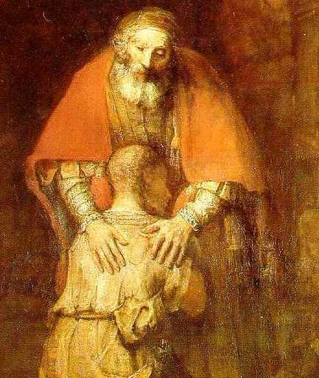
Riconoscere che non sempre si è fedeli alla proposta di Gesù al proprio Battesimo, e chiedere perdono.

SVILUPPO DELL’INCONTRO
PROPOSTA:
Insieme ai bambini osserviamo la tela di Rembrandt - Ritorno del figliol prodigo. Il quadro si ispira alla parabola del padre misericordioso (Luca 15, 11-32) e proviamo insieme a loro a cogliere i vari dettagli dell'opera.

Per la preparazione dell'incontro consigliamo ai catechisti di cliccare su questi 2 link:
https://29febbraio.com/2013/02/24/il-padre-misericordioso-rembrandt-pittore-fiammingo-1666/

https://www.notedipastoralegiovanile.it/index.php?option=com_content&view=article&id=2694:dio-padre-amoroso-contemplando-la-tela-di-rembrandt&Itemid=101
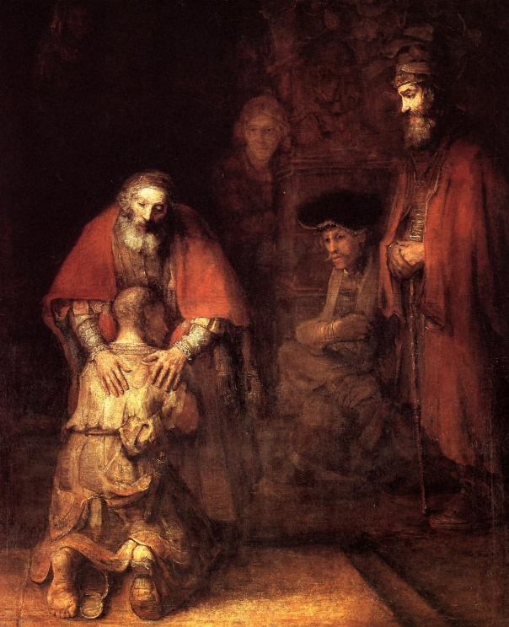
Possiamo porre ai bambini alcune domande per facilitare la lettura del quadro, prima più in generale (che cosa attira la vostra attenzione? quali personaggi ci sono? come sono i colori del quadro? ecc...) poi entrando nei particolari, aiutandoci con l'approfondimento nei link sopra citati.
Qual è il messaggio che si può leggere guardando quest’opera? Si prova a farlo dire ai ragazzi.

ATTIVITÀ:
Su due fogli distinti si fanno disegnare due sagome; una che rappresenta Gesù e l'altra su cui i bambini disegnano loro stessi oppure scrivere su due fogli il proprio nome e sull'altro DIO. Le due figure vengono tagliate e unite da un filo che sta a significare il legame che Dio ha con ognuno di noi. Poi ripensando ai peccati che compiamo tagliamo con la forbice il filo così per dimostrare che i
nostri errori ci allontanano da Lui.
Riflettendo con loro sul valore del perdono, facciamo un nodo che riunisce il filo. Dio infatti attraverso il sacramento della Riconciliazione, ci permette di ristabilire il legame. Se proviamo tante volte a spezzare poi il filo, ci accorgeremo che riannodando il filo si accorcerà e le due sagome saranno sempre più vicine. Questo per far capire che anche se pecchiamo, possiamo migliorare chiedendo perdono e confessandoci. Dio, così, si avvicinerà sempre più a noi.

Attraverso il sacramento della Riconciliazione riusciamo a ristabilire il nostro legame con il Padre.

OPPURE ALTRA ATTIVITA':
Raccontare questo brano ai bambini:

"Due amici camminavano nel deserto.
Ad un certo punto del viaggio cominciarono a discutere ed un amico diede uno schiaffo all'altro; questi addolorato, ma senza dire nulla, scrisse sulla sabbia:
"IL MIO MIGLIORE AMICO OGGI MI HA DATO UNO SCHIAFFO".
Continuarono a camminare, finché trovarono un'oasi, dove decisero di fare un bagno. L'amico che era stato schiaffeggiato rischiò di annegare, ma il suo amico lo salvò. Dopo che si fu ripreso, scrisse su una pietra:
"IL MIO MIGLIORE AMICO OGGI MI HA SALVATO LA VITA".
L'amico che aveva dato lo schiaffo e aveva salvato il suo migliore amico domandò: "Quando prima, ti ho colpito, hai scritto sulla sabbia, e adesso lo fai su una pietra. Perché?"
L'altro amico rispose: “Quando qualcuno ci ferisce dobbiamo scriverlo sulla sabbia, dove i venti del perdono possano cancellarlo. Ma quando qualcuno fa qualcosa di buono per noi, dobbiamo inciderlo nella pietra, dove nessun vento possa cancellarlo."

IMPARA A SCRIVERE LE TUE FERITE E I TUOI ERRORI NELLA SABBIA E AD INCIDERE NELLA PIETRA LE TUE GIOIE E L’AMORE DI DIO CHE PERDONA!

Si potrebbe far fare lo stesso ai bambini: sempre con riferimento alla parabola del "Padre Misericordioso" scrivere sulla sabbia come si sentiva il figlio perduto, poi il vento del perdono cancella (simulare il vento con un soffio o altro...) e incidere (con un pennarello indelebile) sulla pietra le parole di gioia e di perdono del Padre.

SINTESI:
Se i nostri errori e peccati ci allontanano da Dio, il suo perdono ci regala l’amicizia con Lui e con i fratelli. Questa esperienza si fa ogni volta che chiediamo perdono e in particolare nel sacramento della Riconciliazione.

PREGHIERA:
«Aiutami, o Signore, a far sì che i miei occhi siano misericordiosi,
in modo che io non nutra mai sospetti e non giudichi sulla base di apparenze esteriori,
ma sappia scorgere ciò che c’è di bello nell’anima del mio prossimo e gli sia di aiuto.
Il mio udito sia misericordioso, che mi chini sulle necessità del mio prossimo,
che le mie orecchie non siano indifferenti ai dolori ed ai gemiti del mio prossimo.
La mia lingua sia misericordiosa e non parli mai sfavorevolmente del prossimo, ma abbia per ognuno una parola di conforto e di perdono, le mie mani siano misericordiose e piene di buone azioni.
I miei piedi siano misericordiosi, in modo che io accorra sempre in aiuto del prossimo,
vincendo la mia indolenza e la mia stanchezza, il mio cuore sia misericordioso in modo
che partecipi a tutte le sofferenze del prossimo».
(Dal Diario di Santa Faustina)

I – II MEDIA
Cammino ecclesiale: I testimoni animati dallo Spirito Santo
OBIETTIVO:
Riconoscere lo Spirito Santo all’opera nella Chiesa, attraverso le figure profetiche, i santi, e ciascuno di noi.

SVILUPPO DELL’INCONTRO

PROPOSTA:
Per iniziare l’incontro possiamo partire dal cartellone con cui abbiamo chiuso l’ultimo incontro che riportava questa frase:
LO SPIRITO SANTO È UN DONO DI DIO CI INSEGNA COME VIVERE LA FEDE,
CI RICORDA DI DIO E DI CIÒ CHE È IMPORTANTE NELLA NOSTRA VITA

Partiamo con questa domanda:
Come e dove possiamo riconoscere la presenza dello Spirito Santo?

Per aiutarci a dare una risposta conosciamo la vita di alcune persone:
vediamo tre brevi video (2 minuti ciascuno circa) che ci introducono alla vita di Carlo Acutis, Don Pino Puglisi e Carlotta Nobile.

https://www.youtube.com/watch?v=aKDZwNMRO4c CARLOTTA NOBILE

https://www.youtube.com/watch?v=YyDtXyuP9js CARLO ACUTIS

https://www.youtube.com/watch?v=iQ8U3zP2Azo PINO PUGLISI

Chiediamo ora ai ragazzi di dividersi in tre gruppi, ognuno dei quali approfondirà uno di questi tre personaggi. I ragazzi possono scegliere quello che più gli interessa cercando però di fare gruppi equilibrati.
(Se i ragazzi sono tanti si possono fare più di tre gruppi e più di uno approfondirà lo stesso personaggio oppure si possono scegliere altre vite di santi/testimoni della fede. In internet si trovano sia brevi video per introdurre il personaggio sia le storie della vita. Ci sono anche dei libri ma questi si possono prestare ai ragazzi per un approfondimento personale, mentre per il lavoro di gruppo è meglio qualcosa di breve e facile da consultare altrimenti ci vorrà troppo tempo).

ATTIVITÀ:
Consegniamo a ciascun gruppo la storia del personaggio scelto. Chiediamo loro di leggerla assieme e poi di fare un “Carta di identità” della persona loro assegnata come da schema.

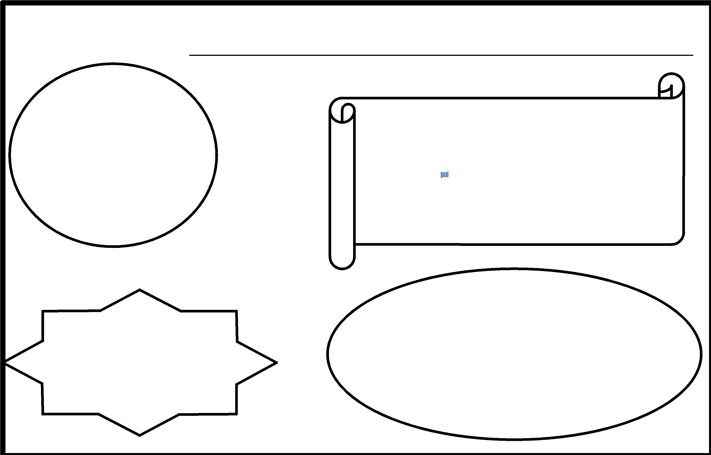
CARTA DI IDENTITÀ’ DI:
BREVE RACCONTO DELLA VITA:
FAI IL RITRATTO O DISEGNA
UN OGGETTO RAPPRESENTATIVO
LA SUA STORIA MI HA COLPITO PERCHÉ’ :
SEGNI PARTICOLARI:
CARLO ACUTIS
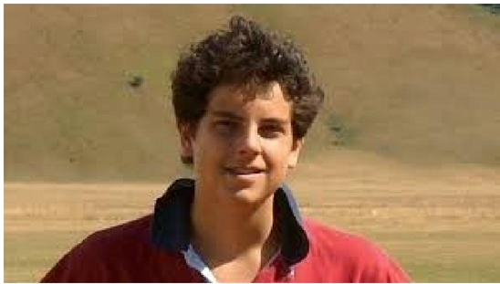
Forse un giorno, neppur troppo lontano, avremo un santo, regolarmente canonizzato, come patrono di internet e protettore di tutti i cybernauti. Già comunque adesso abbiamo un valido intercessore in Carlo Acutis, un ragazzo di 15 anni, “patito” di internet come i suoi coetanei, ma a differenza di tanti di loro, convinto che debba diventare “veicolo di evangelizzazione e di catechesi”. Sul web è ancora presente (www.miracolieucaristici.org), la mostra virtuale progettata e realizzata da lui a 14 anni, che sta facendo il giro del mondo e che testimonia come davvero per Carlo l’Eucaristia è stata la sua “autostrada per il cielo”. Già, perché Carlo continua ad essere un mistero: con i suoi 15 anni limpidi e solari, con la sua voglia di vivere e la sua prorompente allegria, ma soprattutto con la sua fede che scomoda ed interpella. Nasce il 3 maggio 1991 a Londra, dove i suoi genitori si trovano per esigenze di lavoro. Cresce a Milano, come tutti gli altri, differenziandosi solo per una particolare inclinazione per le pratiche religiose che a 12 anni lo porta alla messa ed alla comunione quotidiana. E non è tutto: di pari passo con l’adolescenza arriva anche il rosario quotidiano e l’adorazione eucaristica, convinto com’è che quando “ci si mette di fronte al sole ci si abbronza... ma quando ci si mette dinnanzi a Gesù Eucaristia si diventa santi”. Già, la santità: è il suo chiodo fisso, il suo obiettivo, la molla che lo fa stare in modo “diverso” sui banchi di scuola, in pizzeria con gli amici o in piazzetta per la partita di pallone. Non è geloso del suo “kit per diventare santi”, che regala generosamente a tutti e che, molto semplicemente, contiene: un desidero grande di santità, Messa, Comunione e Rosario quotidiano, una razione giornaliera di Bibbia, un po’ di adorazione eucaristica, la confessione settimanale, la disponibilità a rinunciare a qualcosa per gli altri. Per lui, che così tanto desidera la santità, è normale cercare amici in cielo; così nel suo sito internet c’è la sezione “scopri quanti amici ho in cielo”, dove compaiono i santi “giovani”, quelli che hanno raggiunto la santità in fretta. Anche lui è convinto di non invecchiare; “Morirò giovane”, ripete, ma intanto riempie la sua giornata di vorticosa attività: con i ragazzi del catechismo, con i poveri alla mensa Caritas, con i bambini dell’oratorio. Tra un impegno e l’altro trova ancora il tempo per suonare il sassofono, giocare a pallone, progettare programmi al computer, divertirsi con i videogiochi, guardare gli adorati film polizieschi, girare filmini con i suoi cani e gatti. Oltre a studiare, naturalmente, perché frequenta con profitto (pur senza essere il primo della classe) il liceo milanese “Leone XIII”. Dagli amici è amato, per la ventata di allegria che sa portare nella compagnia, anche se lui non cerca lo sballo come gli altri, sempre misurato e padrone dei suoi sentimenti e dei suoi slanci. Così, anche chi lo avversa e lo deride, finisce per subirne il fascino e per lasciarsi attrarre da lui. Poi, improvvisa come un fulmine a ciel sereno, arriva la leucemia, quella acuta che non lascia scampo, e che lui accoglie con un sorriso, offrendo la sua vita per il Papa e per la Chiesa. Cerca la guarigione perché ama la vita, ma sorride alla morte come all’incontro con l’Amato e perché sa che oltre ad essa non c’è il nulla. Muore il 12 ottobre 2006 e lo seppelliscono nella nuda terra ad Assisi, la città di san Francesco, che più di altre ha amato e nella quale tornava così volentieri per ritemprare lo spirito. Proprio nel cimitero cittadino di Assisi viene sepolto, ma nel gennaio 2019 i suoi resti mortali sono stati riesumati, per essere traslati, il 6 aprile dello stesso anno, nella chiesa di Santa Maria Maggiore – Santuario della Spogliazione, nella stessa città. «Tutti nasciamo come degli originali, ma molti muoiono come fotocopie», amava dire, citando il filosofo inglese Edward Young. Un destino a cui egli evidentemente è sfuggito se, appena trascorsi i cinque anni previsti dalle norme canoniche, la diocesi di Milano, nel cui territorio si trova Monza, ha dato inizio alle fasi preliminari della sua causa di beatificazione e canonizzazione. Il 15 febbraio 2013 la Conferenza Episcopale Lombarda ha dato il proprio assenso all'inizio della sua causa, seguito, il 13 maggio 2013 dal nulla osta da parte della Santa Sede. Il 5 luglio 2018 papa Francesco ha autorizzato la promulgazione del decreto con cui Carlo veniva dichiarato Venerabile. Intanto, in Italia e all’estero, sono cresciute sempre più la fama e la stima per questo ragazzo che ha cercato la santità in modo straordinario, pur nell’ordinarietà della sua vita. Il 14 novembre 2019 la Consulta Medica della Congregazione delle Cause dei Santi ha espresso parere positivo circa un presunto miracolo, avvenuto nel 2013. Si trattava della guarigione di un bambino brasiliano affetto da importanti disturbi all’apparato digerente, con rara anomalia anatomica congenita del pancreas. I genitori del bambino e l’intera comunità parrocchiale cui appartenevano si unirono nella preghiera, chiedendo espressamente l’intercessione di Carlo. Il 21 febbraio 2020, ricevendo in udienza il cardinal Giovanni Angelo Becciu, Prefetto della Congregazione delle Cause dei Santi, papa Francesco ha autorizzato la promulgazione del decreto con cui la guarigione era ritenuta miracolosa e ottenuta per intercessione di Carlo. La sua beatificazione si è svolta il 10 ottobre 2020, nella Basilica Superiore di San Francesco ad Assisi. La celebrazione è stata presieduta dal cardinal Agostino Vallini, Legato Pontificio per le Basiliche di San Francesco e di Santa Maria degli Angeli, come rappresentante del Papa. La memoria liturgica del Beato Carlo venne fissata al 12 ottobre, giorno esatto della sua nascita al Cielo.

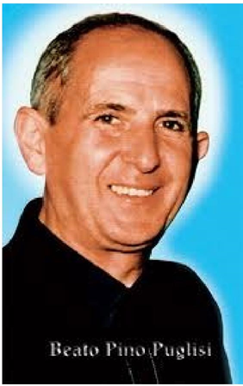
DON PINO PUGLISI
Oggi nel quartiere Brancaccio di Palermo c’è una scuola media che porta il nome di don Pino Puglisi, ucciso per mano e volontà della mafia il 15 settembre 1993. Per essere esatti, la suddetta scuola ha compiuto vent’anni nel corso del 2020. Quando era parroco a Brancaccio, “Padre Pino Puglisi – ricordano sul sito dell’istituto – aveva fatto più volte la domanda al Comune per donare ai ragazzi del quartiere una scuola media”. Ma non ne vide la realizzazione perché solo dopo la sua morte le istituzioni decisero di costruire una scuola media nel quartiere, “così nel 1995 si diede il via ai lavori di costruzione – si legge ancora nel sito della scuola – che terminarono nel 2000”. Giuseppe Puglisi nacque nella borgata palermitana di Brancaccio il 15 settembre 1937 e venne vilmente assassinato dalla mafia nella stessa borgata il 15 settembre 1993, giorno del suo 56° compleanno. Pino Puglisi è stato anche docente di matematica e poi di religione presso varie scuole. Don Puglisi è stato soprattutto un instancabile educatore, riusciva a coinvolgere nei gruppi parrocchiali un sempre crescente numero di ragazzi togliendoli dalla strada (e quindi dalla criminalità). Il 29 settembre 1990 viene nominato parroco a San Gaetano, a Brancaccio, quartiere comandato dalla Mafia dei fratelli Graviano, legati ai Bagarella. Don Pino Puglisi inizia la sua lotta alla mafia, cercando di liberare i bambini che vivono in strada con attività e giochi per fargli capire che si può essere rispettati anche senza essere mafiosi, ma credendo nei propri ideali. Nelle sue omelie si rivolgeva spesso ai mafiosi, i quali lo consideravano come un ostacolo perché toglieva giovani alla mafia e decisero di ucciderlo, avvertendolo con una serie di minacce di cui Puglisi non ne parlò con nessuno. Nel 1992 viene nominato direttore spirituale presso il seminario arcivescovile di Palermo. Il 29 gennaio 1993 inaugura a Brancaccio il centro Padre Nostro per la promozione umana e la evangelizzazione. La sua fu una lotta aperta e dichiarata alla mafia che, sentendosi punta e minacciata da questo prete esemplare e dalla sua opera che si diffondeva rapidamente, commissionò così il suo omicidio. Il 15 settembre 1993, proprio il giorno del suo 56° compleanno, alle 20.45 in piazza Anita Garibaldi scende dalla sua Fiat Uno bianca e si avvicina alla porta di casa. In quel momento viene chiamato, lui si gira e viene ucciso da più colpi alla nuca. I funerali si svolsero il 17 settembre 1993. Il 2 giugno 2003 qualcuno mura il portone del centro "Padre Nostro" con dei calcinacci, lasciandone gli attrezzi vicino alla porta. Il 28 giugno 2012 Papa Benedetto XVI, durante una udienza concessa al Cardinale Prefetto della Congregazione delle Cause dei Santi, ha concesso la promulgazione del decreto di beatificazione per il martirio "in odio alla fede".

CARLOTTA NOBILE
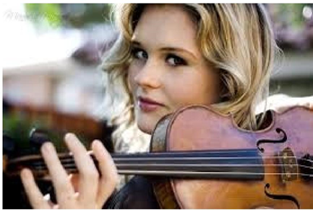
Carlotta Nobile sfugge a qualsiasi classificazione: nella sua brevissima vita - è morta di cancro a 24 anni, nel 2013 - è stata talentuosa violinista di fama nazionale, vincitrice di numerosi concorsi nazionali, Direttore Artistico dell'Orchestra da Camera dell'Accademia di Santa Sofia a soli 21 anni, "Donatrice di Musica" presso i reparti oncologici italiani, curatrice artistica e storica dell'arte, scrittrice con due libri pubblicati in vita, operatrice culturale, stagista presso Radiotre, autrice di articoli sull'arte contemporanea e redattrice di rubriche di critica musicale, con all'attivo conferenze "in bilico tra arte e musica". Ventiquattro anni passati a produrre con una intensità straordinaria, forse nel febbrile presagio di una morte incombente: un gran numero di opere e scritti ancora da scoprire ed il blog anonimo sul cancro, "Il Cancro E Poi_", col quale ha infuso -e infonde- coraggio e speranza a migliaia di persone. E poi la malattia, che ella seppe trasformare in una preziosa occasione di insegnamento e di crescita personale, mediante la quale cominciò ad amare i propri limiti e smise di inseguire l'illusione della "perfezione": «Io non so più neanche quanti centimetri di cicatrici chirurgiche ho, -scriveva Carlotta- ma li amo tutti, uno per uno, ogni centimetro di pelle incisa che non sarà mai più risanata. Sono questi i punti di innesto delle mie ali.» La sua spiritualità fu notevolmente ispirata dalla predicazione di Papa Francesco e dal suo invito rivolto ai giovani a portare la Croce con gioia (omelia del 24 marzo 2013). La scultura "Passo dopo Passo" di Antonella Boscarini, dedicata a Carlotta Nobile e donata nel gennaio 2014 dall'artista alla Chiesa di San Giacomo in Augusta, in Via del Corso (Roma). Realizzata in forma di sandalo francescano, si trova nella Cappella del Sacro Cuore. Il giorno del venerdì Santo del 2013, Carlotta, desiderosa di confessarsi, cercava nel centro di Roma una chiesa che non fosse chiusa nonostante l’ora di pranzo. L’unica rimasta aperta era la Chiesa di San Giacomo in Augusta, in via del Corso. Qui Carlotta incontrò il parroco don Giuseppe Trappolini, a cui, durante un toccante colloquio in cui Carlotta -come riportato da Don Giuseppe- pianse «per la Gioia», raccontò la sua storia, la lotta contro il melanoma e la serenità provata ascoltando le parole di papa Francesco. Il parroco rimase molto colpito dalla coincidenza per la quale proprio il giorno prima egli era stato accolto assieme agli altri parroci romani a pranzare con il Papa, e nella cui occasione il Santo Padre aveva esortato gli ospiti a tenere le chiese aperte tutto il giorno del venerdì Santo per permettere a chiunque di potersi confessare. Don Trappolini raccontò dunque al pontefice la storia di Carlotta in una lettera, ed il Papa, il 10 aprile mattina, telefonò in parrocchia per assicurarle la sua preghiera, aggiungendo: «Questa ragazza mi dà coraggio». Proprio negli istanti della telefonata, Carlotta fu colta da una crisi cerebrale nell'Ospedale di Carrara, ove si era recata come musicista volontaria dei "Donatori di Musica". Al risveglio dal coma senti una forte chiamata alla fede. Anche Carlotta scrisse allora al papa, per comunicargli la sua fiducia nella vita e nell’incontro con Dio. Si legge nella lettera: Caro Papa Francesco, Tu mi hai cambiato la vita. Io sono onorata e fortunata di poter portare la Croce con Gioia a 24 anni. So che il cancro mi ha guarita nell'anima, sciogliendo tutti i miei grovigli interiori e regalandomi la Fede, la Fiducia, l'Abbandono e una Serenità immensi proprio nel momento di maggior gravità della mia malattia. Io confido nel Signore e, pur nel mio percorso difficile e tormentato, riconosco sempre il Suo aiuto. Caro Papa Francesco, Tu mi hai cambiato la vita. Vorrei rivolgerTi una preghiera... Avrei un desiderio immenso di conoscerTi e, anche solo per un minuto, pregare il Padre Nostro insieme a Te! "Dacci oggi il nostro pane quotidiano" e "Liberaci dal male" Amen. Affido questo mio sogno a don Giuseppe e confido in Dio! Prega per me Santo Padre. Io prego per Te ogni giorno. Carlotta» Carlotta fu sul punto di veder concretizzato l’incontro col Papa, ma nel maggio 2013 le sue condizioni peggiorarono e allora tornò a Benevento, dove trascorse nella casa familiare i suoi ultimi tre mesi, durante i quali si dedicò alla preghiera, in uno stato di completa fiducia, accettazione e gratitudine a nell'ultima notte della sua vita, quella tra il 14 e il 15 luglio 2013, suo padre fu svegliato dalle seguenti parole di Carlotta, sussurrate ripetutamente con tono sereno e lo sguardo rivolto verso il soffitto: «Signore, ti ringrazio. Signore, ti ringrazio. Signore, ti ringrazio. Dopo due anni di battaglia, morì alla giovane età di 24 anni. La morte dell’Angelo del violino -come i media ed il web la ribattezzarono- fu annunciata dalle maggiori testate giornalistiche e televisive nazionali. Nel febbraio 2018 Carlotta è stata dichiarata "Giovane Testimone" del Sinodo dei Vescovi. La sua testimonianza di Vita e di Fede, portatrice di frutti sorprendenti, ha fatto il giro del mondo e continua a camminare...

Per concludere:
Ci ritroviamo assieme ed ogni gruppo presenta la carta di identità che ha preparato.

Riprendiamo con i ragazzi la domanda iniziale:
Come e dove possiamo riconoscere la presenza dello Spirito Santo?
Costruiamo con i ragazzi un cartellone il cui titolo sarà
Lo spirito in noi, nella chiesa e nei Santi
Attacchiamo poi sotto al titolo le carte di identità dei santi/testimoni.
Come ha operato nella vita di queste persone così lo spirito opera in noi e nella chiesa, ci sono molti segni di questo. Per spiegare questo concetto ai ragazzi proponiamo loro alcune immagini, 8-10, dell’opera dello Spirito nella Chiesa di oggi: (gesti di carità, l’annuncio della parola, attenzione ai malati/persone fragili, momenti di preghiera, vicinanza alla famiglia, attenzione ai giovani)
Chiediamo ai ragazzi di scegliere le immagini che ritengono più significative e le attacchiamo sul cartellone sotto alle carte di identità. Disegniamo poi dei raggi che partono dalla parola Spirito del titolo, passano per le carte di identità e arrivano alle immagini.

SINTESI:
La presenza dello Spirito Santo si riconosce lì dove ci si decide per una vita santa fatta di amore di Dio e dei fratelli; dove si sperimenta il coraggio di denunciare e combattere le ingiustizie; dove si avverte una forza speciale che aiuta a sopportare e vivere problemi e malattie.

PREGHIERA:
Per la preghiera finale si può cantare un canto allo Spirito Santo e terminare con questa preghiera.

Donami un cuore docile
Spirito di Dio, donami un cuore docile all’ascolto.
Togli dal mio petto il cuore di pietra
e dammi un cuore di carne
perché accolga la parola del Signore
e la metta in pratica (Ez 11,19-20).
Voglio ascoltare che cosa dice il Signore (Sal 83,9).
Fa’ che il tuo volto di Padre
risplenda su di me e io sarò salvo (Sal 80,4).
Mostrami la tua via, perché nella tua verità io cammini;
donami un cuore semplice
che tema il tuo nome (Sal 86,11).
Fa’ che io impari il silenzio vigile di Nazaret
per conservare, come Maria, la Parola dentro di me.
Per lasciarmi trovare da Dio che incessantemente mi cerca.
Fa’ che io mi lasci penetrare dalla Parola
“per comprendere con tutti i santi
quale sia l’ampiezza, la lunghezza, l’altezza e la profondità,
e conoscere l’amore di Cristo” (Ef 3,18-19).
Fa’ che io sperimenti nella mia vita
la presenza amorevole del mio Dio
che “mi ha disegnato
sulle palme delle sue mani” (Is 49,16).
Fa’ che io non ponga ostacoli alla Parola
che uscirà dalla bocca di Dio.
Che tale Parola non torni a lui
senza aver operato in me ciò che egli desidera
e senza aver compiuto ciò per cui l’hai mandata (Is 55,11)

Carlo Maria Martini
III MEDIA
4 incontro. Costruire legami (Lc 10,25-28)
Obiettivo
Approfondire il significato dell’amicizia e il valore che questo sentimento riveste nella vita di ognuno; comprendere l’importanza di creare legami con le persone che ci stanno intorno.

Materiali
Cartellone, post-it (facoltativo), puzzle vecchio/bianco, cordino/spago, matite/penne, fotocopie di parte del cap XXI de “Il piccolo principe”, di Antoine de Saint-Exupéry.

Descrizione attività
- Brain storming sul significato della parola amicizia. Nella modalità più confacente al gruppo (post it, cartellone con la scritta amicizia al centro, world cloud,…) si cerca di raccogliere più informazioni possibili sul significato che i ragazzi danno alla parola amicizia.
Si condivide quanto scritto e, se si vuole, si può implementare con la descrizione tratta dal dizionario: “L'amicizia è un rapporto fatto di fiducia, simpatia, affetto e reciproca scelta, che si riscontra in ogni tempo e in ogni luogo, ma che nessuna teoria può spiegare del tutto. L'amicizia prevede che esista un rapporto paritario, e questo la distingue dagli altri legami che coinvolgono gli affetti.”
🕓 10 minuti

- Come si costruisce un’amicizia? Non è sufficiente “piacersi”. Essere amici significa anche diventare responsabili del bene dell’altro.
L’attività inizia leggendo il brano tratto dal cap. XXI del Piccolo Principe. Mentre un animatore legge il testo, i ragazzi evidenziano le frasi e le parole che li colpiscono di più. Nel confronto, ognuno condivide ciò che sottolineato raccontandone il motivo.
🕓 20 minuti

- Si invitano i ragazzi a confrontarsi a piccoli gruppi, a partire da alcune domande. Ad esempio:
- Secondo voi, quali sono le difficoltà maggiori per creare una solida amicizia?
- Si riesce ad andare in profondità nelle relazioni oppure è più facile rimanere in superficie (forse per soddisfare il bisogno di non rimanere soli)?
- Siamo responsabili dei nostri amici? Cosa significa? (la frase: “problemi suoi!, che ci posso fare io?”, ti dice qualcosa?).
- Hai mai pensato che la fede può rendere molto più solida un’amicizia?
🕓 15 minuti


- Si realizza un’immagine simbolo dell’amicizia da portare con sé! Ogni ragazzo/a può costruire un piccolo portachiavi. L’animatore consegna ad ognuno una tessera di un puzzle (un puzzle vecchio che abbia più o meno lo stesso numero di tessere quanti sono i ragazzi del gruppo, oppure un puzzle bianco di quelli che si trovano in alcuni negozi. L’animatore o il gruppo possono personalizzare il puzzle, ridipingendolo). Ognuno fora un’estremità della tessera e inserisce un cordino… creando così un piccolo ciondolo portachiavi da portare a casa per ricordarsi che l’amicizia è un valore che unisce tutti, e crea legami all’interno del gruppo. Il puzzle simboleggia l’intero gruppo e ogni pezzo simboleggia ogni persona all’interno gruppo. Solo quando tutte le tessere del puzzle sono disposte correttamente si potrà ammirare la figura. La stessa cosa vale per l’amicizia. Solo quando tutti insieme ci sforziamo di creare legami e cerchiamo di diventare responsabili del bene dell’altro allora possiamo vedere quanto è bello appartenere ad un gruppo di amici.
🕓 15 minuti

- Si conclude con un momento di preghiera, leggendo il brano del vangelo secondo Luca (10,25-28). Ognuno ringrazia il Signore per le persone che lo amano e per quelle che ama… per tutti i “prossimi” che incontra e che incontrerà, e per tutti coloro che gli sono e gli saranno “prossimi”.
🕓 5 minuti

Testi

L’amicizia (tratto da www.treccani.it)
Tutti sappiamo cos'è l'amicizia. Tutti la conosciamo e, in misura maggiore o minore, ne godiamo. Tuttavia, darne una definizione è difficile. Nessuna teoria psicologica, filosofica o poetica, infatti, può pretendere di spiegare completamente questo rapporto umano universale. Ci sono tanti rapporti umani affettuosi, positivi, amichevoli, che però vanno distinti dall'amicizia vera e propria. I genitori vogliono bene ai loro figli, ma hanno nei loro confronti diritti (essere rispettati, obbediti) e doveri (curarli e proteggerli). Ciò vale anche per gli altri parenti, o per gli insegnanti, con i quali i giovani possono avere rapporti di simpatia e cordialità, che però non sono mai alla pari. Nell'amicizia, invece, ci deve essere un rapporto di parità, nutrito di fiducia reciproca e della capacità di divertirsi insieme.
L'amicizia non è facile neppure tra fratelli o tra sorelle, poiché ci sono quasi sempre problemi di gelosia e di competizione; inoltre, fratelli e sorelle vivono troppo vicini e per troppo tempo e ciò inevitabilmente facilita i litigi. Insomma, seppure siamo legati ai nostri familiari dai sentimenti più forti e profondi, bisogna considerare che siamo stati uniti gli uni agli altri dal caso: non si scelgono i fratelli e neppure i genitori.
Un amico, un'amica, invece, si sceglie e ci sceglie. È un momento molto importante quello in cui s'incontra una persona sconosciuta, si prova curiosità e interesse, si crea un rapporto di reciproca simpatia e benevolenza. Ciò che lega i nuovi amici è il piacere di stare insieme e niente è più rassicurante per un ragazzo o una ragazza del veder ricambiato un sentimento di amicizia. Il bello dell'amicizia è il rapporto con qualcuno che non ti deve voler bene 'per forza', come i familiari, ma che cerca la tua compagnia perché ti riconosce come piacevole e degno d'interesse.
Essere accettati dai propri compagni, per esempio in una classe o in un gruppo sportivo, è un ottimo test per capire se il nostro carattere ha dei difetti (permalosità, prepotenza, presunzione) o dei pregi (generosità, allegria, lealtà) che facilitano od ostacolano lo scambio con gli altri.
L’amicizia, dunque, è il primo rapporto importante fuori dalla ristretta cerchia della famiglia; è una conquista che richiede impegno e un certo grado di maturità. (da Treccani.it)

Il Piccolo Principe di Antoine de Saint-Exupéry, cap XXI
Fu allora che comparve la volpe.
— Buongiorno — disse la volpe.
— Buongiorno — rispose educatamente il piccolo principe che si girò, senza però scorgere nessuno.
— Sono qui — disse la voce — sotto il melo.
— Chi sei? — chiese il piccolo principe. — Sei molto bella…
— Sono una volpe — disse la volpe.
— Vieni a giocare con me — le propose il piccolo principe. Sono così triste…
— Non posso giocare con te — rispose la volpe. — Non sono addomesticata.
—Ah! Scusami — fece il piccolo principe.
— Ma dopo averci riflettuto su, aggiunse:
— Che significa "addomesticare"?
— Tu non sei di qui, — disse la volpe — cosa stai cercando?
— Cerco gli uomini — rispose il piccolo principe. — Che cosa significa "addomesticare"?
— Gli uomini, — disse la volpe, — hanno i fucili e vanno a caccia. Questo è molto irritante! Allevano
anche i polli. È il loro unico interesse. Cerchi polli?
— No, — disse il piccolo principe — cerco degli amici. Che cosa significa "addomesticare"?
— Significa una cosa che è stata purtroppo dimenticata, — rispose la volpe — significa "Creare dei
legami…"
— Creare dei legami?
— Certamente — disse la volpe. — Per me tu non sei che un ragazzino, uguale a centomila altri
ragazzini. Non ho bisogno di te. E neppure tu non hai bisogno di me. Per te non sono che una volpe
qualsiasi, uguale a centomila altre. Ma, se tu mi addomestichi, noi avremo bisogno l'uno dell'altro.
Tu sarai per me unico al mondo. Io sarò per te unica al mondo…
— Comincio a capire — disse il piccolo principe. — C'è un fiore… credo che mi abbia addomesticato…
— Possibile — osservò la volpe. — Sulla Terra accade di tutto…
— Oh! non sulla Terra — disse il piccolo principe. La volpe sembrò molto incuriosita:
— Su un altro pianeta?
— Sì.
— Ci sono cacciatori su questo pianeta?
— No.
— Questo è interessante! E ci sono polli?
— No.
— Niente è perfetto — sospirò la volpe.
— Ma la volpe tornò alla sua idea:
— La mia vita è monotona. Vado a caccia di polli, gli uomini cacciano me. Tutti i polli si somigliano,
e tutti gli uomini si somigliano. Dunque mi annoio un po'. Ma se tu mi addomestichi, nella mia vita
ci sarà un sole. Riconoscerò un rumore di passi che sarà differente da qualsiasi altro. Gli altri passi
mi faranno nascondere sotto terra, il tuo mi chiamerà fuori dalla tana, come una musica. E poi,
guarda! Vedi, laggiù, i campi di frumento? Io non mangio pane. Il frumento non mi serve. I campi di
frumento non mi dicono nulla. E questo è triste! Ma tu hai i capelli dorati. Allora sarà bellissimo
quando mi avrai addomesticato! Il frumento, che è dorato, mi farà venire in mente te. E adorerò il
rumore del vento tra le spighe…
— La volpe tacque e guardò a lungo il piccolo principe:
— Se ti va… addomesticami! — gli disse.
— Mi va bene, — rispose il piccolo principe — ma non ho molto tempo. Ho amici da conoscere e molte
cose da vedere.
— Non si conoscono che le cose che si addomesticano — sentenziò la volpe. — Gli uomini non hanno
più tempo per conoscere nulla. Si riforniscono dai mercanti di cose pronte all'uso. Siccome non ci
sono mercanti di amici, gli uomini non hanno più amici. Se vuoi un amico, addomestica me!
— Che si deve fare? — domandò il piccolo principe.
— Bisogna essere molto pazienti — rispose la volpe. — In un primo tempo ti siederai sull'erba un po'
distante da me, così. Io ti seguirò con la coda dell'occhio e tu non dirai nulla. Il linguaggio è una fonte
di malintesi. Ma, ogni volta, potrai sederti un po' più vicino…
Il piccolo principe ritornò all'indomani.
— Sarebbe meglio tornare sempre alla stessa ora — disse la volpe. Per esempio, se tu vieni sempre
alle quattro del pomeriggio, alle tre io già comincerò ad essere felice. Più si avvicinerà il momento,
più mi sentirò felice. Alle quattro comincerò ad agitarmi e sarò in apprensione; scoprirò allora qual
è il prezzo della felicità! Ma se tu vieni quando ti pare, non saprò mai quando preparare il mio cuore…
c'è bisogno di riti.
— Che cos'è un rito? — disse il piccolo principe.
— È una cosa purtroppo dimenticata — rispose la volpe. È ciò che fa di un giorno un giorno differente
dagli altri, una certa ora, un'ora differente dalle altre ore. C'è un rito, per esempio, presso i cacciatori.
Il giovedì ballano con le ragazze del villaggio. Per questo il giovedì è un giorno fantastico! Io mi spingo
fino al limite della vigna. Se i cacciatori non ballassero a giorni fissi i giorni sarebbero tutti uguali, e
io non avrei più delle vacanze.
Così il piccolo principe addomesticò la volpe. E quando l'ora della partenza fu prossima:
—Ah! — disse la volpe… piangerò.
— È solo colpa tua, — disse il piccolo principe — io non volevo farti del male, sei tu che mi hai chiesto
di addomesticarti…
— Certo — rispose la volpe.
— Ma piangerai! — osservò il piccolo principe.
— Certo — disse la volpe.
— Allora non ci hai guadagnato niente!
— Ci ho guadagnato — rispose la volpe — il colore del frumento.
Dopodiché aggiunse:
— Torna al roseto. Capirai quanto la tua rosa sia unica al mondo. Quando ripasserai per dirmi addio
ti regalerò un segreto.
Il piccolo principe se ne andò a rivedere le rose.
— Voi non siete affatto simili alla mia rosa, non siete ancora nulla — disse. Non vi hanno
addomesticato e voi non avete addomesticato nessuno. Siete nello stato in cui era la mia volpe. Non
era che una volpe qualsiasi, uguale a centomila altre volpi. Ma me la sono fatta amica, e ora è unica
al mondo.
Le rose erano imbarazzate.
— Siete belle ma vuote — aggiunse. — Non si può dare la vita per voi. Di certo, un passante qualsiasi
penserebbe che voi siete simili. Ma lei da sola è più importante di tutte voi altre insieme, perché è lei
che ho innaffiato. Perché è lei che ho protetto con un paravento. Perché erano su di lei i bruchi che
ho ucciso (salvo i due o tre che ho tenuto per le farfalle). Perché è lei che ho ascoltato lagnarsi o
vantarsi, o anche qualche volta tacere. Perché è la mia rosa.
E ritornò dalla volpe:
— Addio — disse…
— Addio, — disse la volpe — Ecco il mio segreto. È molto semplice: non si vede bene che con il cuore.
L'essenziale resta invisibile agli occhi.
— L'essenziale resta invisibile agli occhi — ripeté il piccolo principe per tenerlo a mente.
— È il tempo che hai speso per la tua rosa che l'ha resa così importante.
— È il tempo che ho speso per la mia rosa… — fece il piccolo principe per tenerlo a mente.
— Gli uomini hanno dimenticato questa verità — disse la volpe. — Ma tu non la devi scordare. Si
diventa per sempre responsabili di chi si addomestica. Tu sei responsabile della tua rosa…
— Io sono responsabile della mia rosa… ripeteva il piccolo principe per tenerlo a mente.
III AREA LABORATORI

LABORATORIO PER LIVELLO DI CATECHESI
II-III ELEMENTARE
Proporre ai fanciulli e ragazzi la drammatizzazione della parabola della Pecora smarrita.
I catechisti leggeranno con i bambini il brano del Vangelo. Catechisti e ragazzi decideranno chi fa cosa (le varie parti da rappresentare).
I genitori saranno invitati ad assistere alla drammatizzazione della parabola.

LABORATORIO PER LIVELLO DI CATECHESI
IV-V ELEMENTARE
Proporre ai fanciulli e ragazzi la drammatizzazione della parabola del Padre Misericordioso.
I catechisti leggeranno con i fanciulli il brano del Vangelo. Catechisti e ragazzi decideranno chi fa cosa (le varie parti da rappresentare).
I genitori saranno invitati ad assistere alla drammatizzazione della parabola.

LABORATORIO PER LIVELLO DI CATECHESI
I-II MEDIA
Nell’incontro precedente abbiamo visto insieme ai ragazzi come lo Spirito Santo opera, attraverso le figure profetiche, i santi, e ciascuno di noi.
Proponiamo ai ragazzi la visione del film “Alla luce del sole”, il film diretto da Roberto Faenza sulla vita di don Pino Puglisi.
IV. INCONTRI DEI GENITORI DEI BAMBINI/RAGAZZI DI INIZIAZIONE CRISTIANA

4. QUANDO LA SOFFERENZA E IL DOLORE ENTRANO IN CASA

Avvio della proposta
La sofferenza entra nelle famiglie ed ha il volto della malattia, o dell’allontanarsi di un amico che va ad abitare in altra città, o del lutto per la perdita di una persona cara; altre volte è occasionata dalla perdita di sicurezza economica, o dal frantumarsi o affievolirsi di relazioni importanti.
Anche i figli, dai più piccoli ai più grandi, soffrono e tutti sentono il bisogno di essere aiutati a superare un momento difficile che suscita emozioni contrastanti, riempie di tristezza e si esprime nel pianto. Assolutamente da evitare il silenzio, il nascondere i fatti, il pensare che il dolore passi da solo.
Questo tema spesso si evita ma richiede invece atteggiamenti, gesti e parole adeguati. Gli atteggiamenti positivi da attivare sono: accorgersi del dolore del figlio e aiutare a guardarlo in faccia con realismo; considerare come un figlio si autocura (prende le distanze, approfitta dei lati positivi che la situazione offre; guarda in faccia il dolore e la causa); ascoltare e confortare; offrire una relazione empatica (piangere insieme, affermare come vero il dispiacere ma anche la possibilità di farcela). Con la parola bisogna muoversi a tre livelli: quello realistico dei fatti (la malattia, la morte come venir meno delle funzioni vitali, anche le relazioni si frantumano), quello simbolico cioè delle immagini dove la morte si trasforma in vita e presenza, e quello religioso. Due attenzioni vanno qui affermate con decisione e cioè che la proposta simbolica (parla di stelle, o altromondo) o quella religiosa che si avvale di immagini bibliche (cielo, paradiso, essere con Dio) non deve rallentare l’esperienza del conflitto di emozioni che accompagna il lutto, e di comprensione realistica della morte. La spiegazione simbolica e religiosa sono positive se si inseriscono nella elaborazione del lutto e la completano. L’altra attenzione riguarda il rapporto tra le tre dimensioni della comunicazione degli adulti, reale, simbolica e religiosa: bisogna evitare il “cortocircuito”, le contraddizioni, le illogicità. Per gli adolescenti la crisi appena detta assume carattere più forte. Con loro è importante iniziare al mistero come componente della loro identità.

Scambio in gruppo
- Che spazio ha avuto questa tematica nell’esperienza e nel dialogo con i vostri figli? Quali domande vi sono arrivate al riguardo da parte loro?
- Come abbiamo aiutato fanciulli e ragazzi ad affrontare il tema della perdita, ad accogliere le emozioni confuse e contradditorie che porta con sé?
(Si può anche far analizzare in sottogruppi un racconto dove è presentata la risposta di adulti al lutto vissuto dai ragazzi; cfr. M.T. Zattoni e G. Gillini, Proteggere il bambino. Come aiutarlo ad affrontare i conflitti, il dolore e la morte in famiglia, Ancora, Milano 2000).

Richiami biblici
Il Vangelo contiene la lieta notizia della vita eterna dono di Cristo che ha vinto la morte. La fede oltre la morte vede e attende un incontro con Cristo il risorto che dichiara “venite benedetti del Padre mio” (Mt 25,34). Le pagine della speranza cristiana sono accompagnate dall’invito ad essere discepoli di Gesù facendo della vita un dono, ad essere chicco di grano che morendo diventa vita, pane (cfr. Gv 12,24).

Sintesi e preghiera
I fanciulli e i ragazzi generalmente hanno consapevolezza che la morte è irreversibile, universale e comporta la cessazione delle funzioni vitali.
A volte si ha l’opportunità di trattare il tema al di fuori di un’esperienza di forte dolore con l’analisi di racconti nei quali uno dei personaggi riesce a passare dalla tristezza per la perdita di un amico o di un animale alla serenità e alla voglia di vivere e lo fa assimilando gli aspetti positivi di chi ci ha lasciato o si è allontanato da noi, oppure le esperienze da ricordare. A volte l’evento della morte precipita sulle persone come la morte di una persona cara. È difficile oggi per gli adulti essere adeguati: prendersi il tempo per il fanciullo e il ragazzo e spiegare cosa è successo e succederà; aiutare ad integrare la morte come parte dell’arco della vita; potenziare i segnali con cui il ragazzo elabora il lutto, in qualche modo si auto cura; accogliere e facilitare la comunicazione delle emozioni (paura, senso di colpa, rabbia, tristezza); condividere le emozioni spiegando al figlio che non è lui il responsabile di qualcosa e dicendo che è giusto aver paura per l’ignoto, provare rabbia e tristezza per la separazione; garantire con le parole e con i gesti amore e cura da parte dei familiari e da parte di chi è persona significativa per il fanciullo.
Il primo interrogativo a cui dobbiamo rispondere come educatori riguarda i linguaggi con cui dire la morte e le sue conseguenze. È certo utile esprimerci realisticamente sul fatto della morte e del distacco; questo vale anche per le cause della morte, sempre comunque adattandoci al linguaggio del figlio e alla capacità di far sue le indicazioni. Il polo del realismo, si avvale di espressioni che dichiarano sia il fatto della morte (venir meno delle funzioni vitali: respiro, battito cardiaco, vedere e sentire), che le cause (vecchiaia, malattia e incidente). Generalmente e salvo situazioni particolari, è nutrito attraverso la partecipazione al funerale, visitando il cimitero, il lasciar emergere ricordi, l’eseguire “riti di addio” e “riti di comunicazione” (accensione di un cero, fiori, disegno, …).
Per poi affermare la vita oltre la morte vanno utilizzate anche rappresentazioni simboliche e metafore come simboli naturali o simboli che rappresentano l’uomo in una nuova situazione ma bisogna fare attenzione a non nutrire illusioni.
La proposta religiosa deve evitare di presentare Dio e Gesù come causa della morte o la morte come punizione per qualcuno. Il cristiano afferma di non sapere tutto ma ha la certezza che il centro della lieta notizia evangelica è la risurrezione e che Dio ha cura della vita di ciascuno per tutta l’eternità. Si può anche utilizzare il concetto di corpo e di anima se aiuta a trovare un senso all’esperienza: una parte di noi è terrena e rimane nella terra, e un’altra è divina e immortale e continua ad esistere con Dio. In altre parole per i cristiani con la morte non finisce tutto, è un passaggio, è una nascita alla vita definitiva con Dio.
Con gli adolescenti è utile al riguardo parlare di mistero, affermare che non si sa cosa dire, che la persona che ci ha lasciato è vicina a Dio e che Dio vuole il nostro bene e non ci lascia soli; che Dio ha in serbo per tutti la risurrezione e l’incontro con Lui e con gli altri. “Nessuno sa cosa significa morire, è un mistero; e proprio per questo si può sempre desiderare che svelandolo, si scopra che esso nasconde qualcosa di buono” (Campione, 120). La fede nel Dio di Gesù Cristo ha la pretesa di rivelare che nella morte si nasconde qualcosa di buono: il progetto di Dio di vita, salvezza e amore.
Così nei figli si favorisce una costruzione personale fatta di sentimenti, idee, atteggiamenti relativi al tema della morte e del lutto, si porta consolazione e si orienta ad una vita nella serenità.
Ai fanciulli e ragazzi va comunicata la speranza cristiana in modo da aiutarli ad elaborare un’altra relazione con i cari che non sono più con loro: “quando nasciamo ciascuno ha un posto, ma non è definitivo; il posto vero, il posto-per-sempre è altrove; la porta per entrare in questo posto bellissimo è la morte; ciascuno deve rispettare il suo turno e non ne conosce il momento; è il posto presso Dio per sempre; non ci si vuol andare ma quando si arriva lì si tira un gran sospiro di sollievo; per andarci ci vuole il biglietto di invito come per una festa; presso Dio non si dimentica nessuno di quelli che si ha amati” (M.T. Zattoni e G. Gillini, Proteggere il bambino. Come aiutarlo ad affrontare i conflitti, il dolore e la morte in famiglia, Ancora, Milano 2000). La proposta religiosa dovrà arricchirsi in famiglia dove la fede in Cristo risorto è testimoniata e la preghiera diventa dire a Dio le proprie emozioni, affidare il defunto alla tenerezza di Dio, dichiarare la riconoscenza per le belle esperienza fatte con chi ci ha lasciato.
V. PROPOSTE DI EDUCAZIONE CRISTIANA IN FAMIGLIA

II-III ELEMENTARE
Sono tante le proposte che si offrono alle famiglie. Ognuna scelga ciò che pare più pertinente al proprio cammino.
- Albero dei frutti dell’amore: sul disegno di un albero si attaccano delle mele sulle quali si scrivono con quali atteggiamenti si può voler bene a Dio e ai nostri fratelli.
- Video sull’amicizia “La volpe e il topolino”. https://youtu.be/gZyjJtBIlow
- Lettura delle parabole sul perdono prese dalla bibbia dei bambini da far leggere come fiaba della notte.
1. I FRUTTI DELL’AMORE
Il comandamento più bello che ci ha lasciato Gesù è quello di amare Dio e i nostri fratelli. Se noi sappiamo fare questo allora siamo dei veri discepoli di Gesù, dei veri cristiani. Troviamo un momento per riunirci tutti insieme. Facciamo vedere ai nostri figli l’immagine di un albero e chiediamo loro di attaccare dei frutti squisiti. Su delle piccole mele scriviamo in quali modi possiamo amare Dio e i nostri fratelli. Devono essere atteggiamenti semplici e concreti che possiamo attuare nella vita di tutti i giorni (andare a messa, ricordarsi di pregare, aiutare in casa sparecchiando, prestare al mio amico/fratello un mio gioco ecc…). Poi li incolliamo sull’albero. Lasciamo il cartellone bene in vista, sarà uno stimolo per compiere frutti d’amore ogni giorno.



3. PARABOLE SUL PERDONO
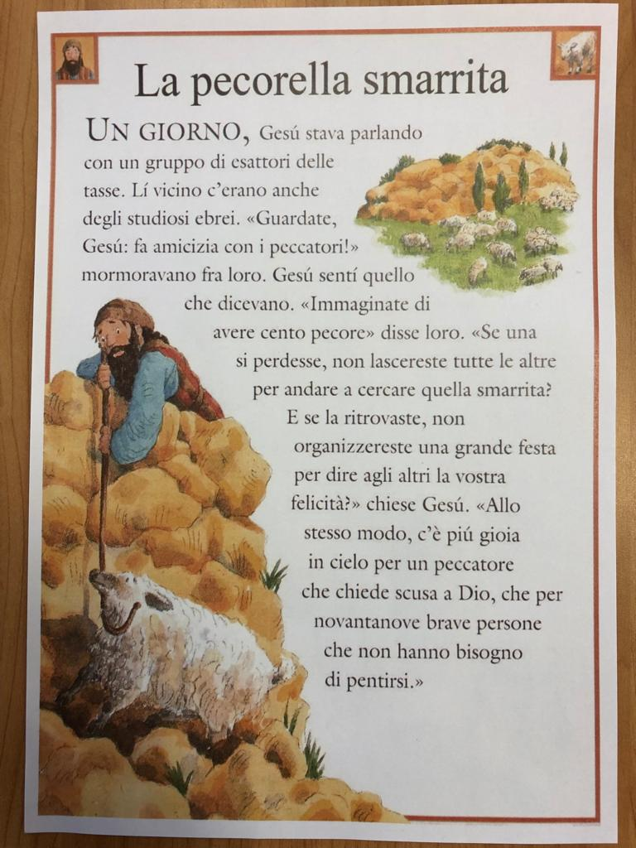

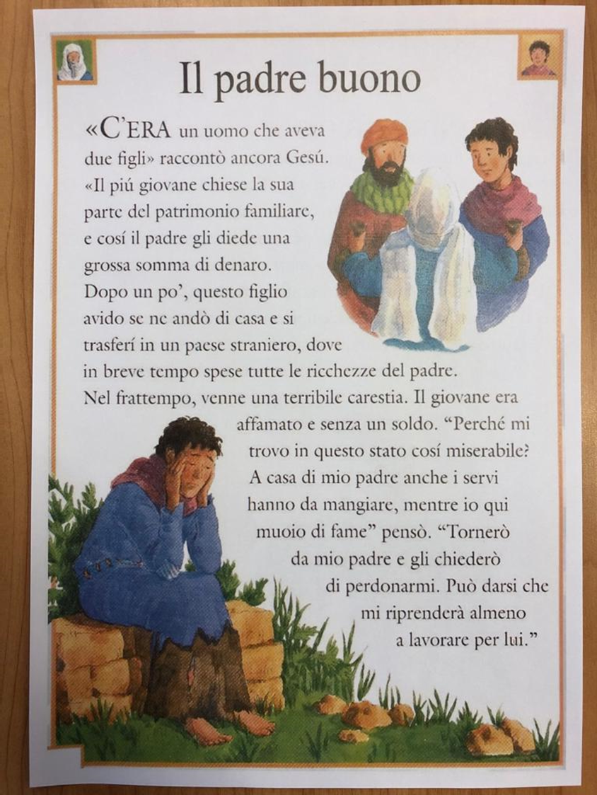
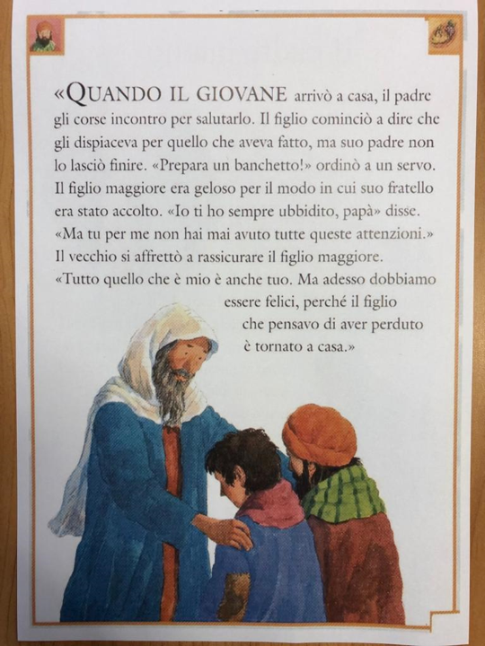

IV-V ELEMENTARE
Sono tante le proposte che si offrono alle famiglie. Ognuna scelga ciò che pare più pertinente al proprio cammino.

- Preparare dei bigliettini con scritto SCUSA da tenere in un cestino ben visibile. Quando si sente il bisogno ognuno può consegnarlo all’altro e ricevere un abbraccio.
- Fare un momento di preghiera in famiglia sul senso del perdono. “Il profumo del perdono”: preghiera iniziale, momento di silenzio in cui si scrive su un foglietto un proprio peccato, lettura di alcuni versetti del vangelo sul perdono, bruciare in una ciotola/padella i foglietti e accendere da quel fuoco un bastoncino di incenso.
- Storia “Il barilotto”.

1.PROVE DI RICONCILIAZIONE
Per esercitarsi nell’arte del riconciliarsi, preparare in casa in un cestino alcuni biglietti con la scritta SCUSA. Ogni volta che ci si accorge di una mancanza nei riguardi di un altro componente della famiglia, si prende un biglietto e lo si consegna all’interessato, che a sua volta, farà assaporare ‘a chi ha sbagliato’ la gioia della riconciliazione, accogliendolo con un abbraccio. Se è difficile farlo nell’arco della giornata, si può organizzare la sera del perdono, in cui ognuno chiede scusa all’altro per le mancanze avute nei sui riguardi; tutto si conclude con grandi abbracci.

2.IL PROFUMO DEL PERDONO

PREGHIAMO INSIEME
Eccoci Signore,
abbiamo bisogno di Te.
Non sempre siamo capaci di percorrere la via che ci hai insegnato.
A volte viviamo nell’egoismo, nell’indifferenza, nella vendetta.
Ma sappiamo che il tuo amore è più grande di ogni nostra mancanza e debolezza.
Perdonaci Signore per tutte quelle volte che non facciamo il Bene.
Tienici nel tuo abbraccio e aiutaci a rialzarci dal nostro peccato.

In un momento di silenzio scriviamo su un foglietto una nostra mancanza, una debolezza, un peccato che abbiamo commesso ultimamente. Richiudiamo poi il biglietto e mettiamolo in un contenitore.

Dal Vangelo secondo Luca (7,36-38.44-48)
Uno dei farisei lo invitò a mangiare da lui. Egli entrò nella casa del fariseo e si mise a tavola. Ed ecco, una donna, una peccatrice di quella città, saputo che si trovava nella casa del fariseo, portò un vaso di profumo; stando dietro, presso i piedi di lui, piangendo, cominciò a bagnarli di lacrime, poi li asciugava con i suoi capelli, li baciava e li cospargeva di profumo.
E, volgendosi verso la donna, disse a Simone: «Vedi questa donna? Sono entrato in casa tua e tu non mi hai dato l'acqua per i piedi; lei invece mi ha bagnato i piedi con le lacrime e li ha asciugati con i suoi capelli. Tu non mi hai dato un bacio; lei invece, da quando sono entrato, non ha cessato di baciarmi i piedi. Tu non hai unto con olio il mio capo; lei invece mi ha cosparso i piedi di profumo. Per questo io ti dico: sono perdonati i suoi molti peccati, perché ha molto amato. Invece colui al quale si perdona poco, ama poco». Poi disse a lei: «I tuoi peccati sono perdonati».

Ora bruciamo i foglietti in cui abbiamo scritto i nostri peccati e dallo stesso fuoco accendiamo un bastoncino di incenso. La donna peccatrice ha cosparso i piedi di Gesù di profumo ed ora la nostra casa si riempie del profumo del Suo perdono.

PREGHIAMO INSIEME
Gesù, grazie per questo momento
di preghiera speciale che oggi mi hai donato.
Prendimi per mano, non lasciarmi solo, prendimi per mano e insegnami ad amare sempre i miei genitori,
i miei nonni, i miei fratelli.
Donami la gioia di compiere sempre buone azioni per aiutare chi ha bisogno del mio aiuto.

3.IL BARILOTTO
Tanto tempo fa, in una terra lontana, viveva un signore di bell’aspetto, nobile e imponente. Ma nel suo cuore era fellone e sleale, astuto e ipocrita, superbo e crudele. Non aveva paura né di Dio né degli uomini. Alla testa di una masnada di soldatacci anche peggiori di lui aveva devastato e raso al suolo villaggi e città. Il desiderio di far del male era per lui un’ossessione. La sua crudeltà era divenuta proverbiale. Ma un giorno, durante un combattimento, un colpo di balestra lo ferì gravemente a un fianco. Per la prima volta il crudele signore provò la sofferenza e la paura. Mentre giaceva ferito, i suoi cavalieri gli fecero balenare davanti agli occhi la gola spalancata infuocata dell’inferno a cui era sicuramente destinato se non si fosse pentito dei suoi peccati e confessato in chiesa. “Pentirmi io? Mai! Non confesserò neppure un peccato!”. Tuttavia il pensiero dell’inferno gli provocò un po’ di spavento salutare. A malincuore, si diresse a piedi verso la caverna di un santo eremita. Con tono sprezzante, senza neppure inginocchiarsi, raccontò al santo frate tutti i suoi peccati: uno dietro l’altro, senza dimenticarne nemmeno uno. Quando ebbe finito la sua confessione in tono arrogante protestò: “Adesso ti ho detto tutti i fatti miei: sei contento? Ora lasciami in pace! È tutto finito!”. “Sire, sinceramente hai detto tutto, ma non sei pentito. Dovresti almeno fare un po’ di penitenza, per dimostrare che vuoi davvero cambiare vita”. “Farò qualche penitenza. Non ho paura di niente, io! Purché sia finita questa storia”. “Digiunerai ogni venerdì per sette anni”. “Ah, no! Questo puoi scordartelo!”. “Vai in pellegrinaggio fino a Roma…”. “Neanche per sogno!”. “Vestiti di sacco per un mese…”. “Mai!”. Il superbo cavaliere respinse tutte le proposte del buon frate, che alla fine propose: “Bene, figliolo. Fa’ soltanto una cosa: vammi a riempire d’acqua questo barilotto e poi riportamelo”. “Scherzi? È una penitenza da bambini o da donnette!”, sbraitò il cavaliere agitando un pugno minaccioso. Ma la visione del diavolo sghignazzante lo ammorbidì subito. Prese il barilotto sottobraccio e, brontolando, si diresse al fiume. Immerse il barilotto nell’acqua, ma quello rifiutò di riempirsi. Si diresse verso una sorgente: il barilotto rimase ostinatamente vuoto. Furibondo, si precipitò al pozzo del villaggio. Fatica sprecata! Provò a esplorare l’interno del barilotto con un bastone: era assolutamente vuoto. “Cercherò tutte le acque del mondo” sbraitò il cavaliere. “Ma riporterò questo barilotto pieno!”. Si mise in viaggio, così com’era, pieno di rabbia di rancore. Prese ad errare sotto la pioggia e in mezzo alle bufere. Il suo viso si bruciò al sole. A ogni sorgente, pozza d’acqua, lago o fiume immergeva il suo barilotto e provava e riprovava ma non riuscivo a far entrare una sola goccia d’acqua. Ogni volta, però, cadeva qualche pietra del muro di superbia che aveva nell’anima. Sempre più l’acero e sofferente attraversò regioni selvagge e i deserti. Anni dopo il vecchio eremita vide arrivare un povero straccione dai piedi sanguinanti e con un barilotto vuoto sotto il braccio. “Padre mio, - disse il cavaliere (era proprio lui) con voce bassa e addolorata-, ho girato tutti i fiumi e le fonti del mondo, non ho potuto riempire il barilotto… Ora so che i miei peccati non saranno perdonati. Sarò dannato per l’eternità! Ah i miei peccati, i miei peccati così pesanti… Troppo tardi mi sono pentito”. Le lacrime scorrevano sul suo volto scavato. Una lacrima piccola piccola scivolando sulla folta barba finì nel barilotto. Di colpo il barilotto si riempie fino all’orlo dell’acqua più pura, fresca e buona che mai si fosse vista.
I - II MEDIA
Sono tante le proposte che si offrono alle famiglie. Ognuna scelga ciò che pare più pertinente al proprio cammino.

PREGHIERA

- Recitiamo insieme la preghiera allo Spirito Santo, perché ci aiuti a compiere scelte buone.

Vieni, Santo Spirito,
manda a noi dal Cielo
un raggio della tua luce.

Vieni, padre dei poveri,
vieni, datore dei doni,
vieni, luce dei cuori.

Consolatore perfetto,
ospite dolce dell'anima,
dolcissimo sollievo.

Nella fatica, riposo,
nella calura, riparo,
nel pianto, conforto.

O luce beatissima,
invadi nell'intimo
il cuore dei tuoi fedeli.

Senza la tua forza,
nulla è nell'uomo,
nulla senza colpa.

Lava ciò che è sordido,
bagna ciò che è arido,
sana ciò che sanguina.

Piega ciò che è rigido,
scalda ciò che è gelido,
drizza ciò che è sviato.

Dona ai tuoi fedeli
che solo in te confidano
i tuoi santi doni.

Dona virtù e premio,
dona morte santa,
dona gioia eterna. Amen.

DIALOGO
- Leggiamo insieme la parabola del buon Samaritano e dialoghiamo aiutandoci con le domande:

Dal Vangelo secondo Luca (10,25-37)

Ed ecco, un dottore della Legge si alzò per metterlo alla prova e chiese: «Maestro, che cosa devo fare per ereditare la vita eterna?». Gesù gli disse: «Che cosa sta scritto nella Legge? Come leggi?». Costui rispose: «Amerai il Signore tuo Dio con tutto il tuo cuore, con tutta la tua anima, con tutta la tua forza e con tutta la tua mente, e il tuo prossimo come te stesso». Gli disse: «Hai risposto bene; fa' questo e vivrai».
Ma quello, volendo giustificarsi, disse a Gesù: «E chi è mio prossimo?». Gesù riprese: «Un uomo scendeva da Gerusalemme a Gerico e cadde nelle mani dei briganti, che gli portarono via tutto, lo percossero a sangue e se ne andarono, lasciandolo mezzo morto. Per caso, un sacerdote scendeva per quella medesima strada e, quando lo vide, passò oltre. Anche un levita, giunto in quel luogo, vide e passò oltre. Invece un Samaritano, che era in viaggio, passandogli accanto, vide e ne ebbe compassione. Gli si fece vicino, gli fasciò le ferite, versandovi olio e vino; poi lo caricò sulla sua cavalcatura, lo portò in un albergo e si prese cura di lui. Il giorno seguente, tirò fuori due denari e li diede all'albergatore, dicendo: «Abbi cura di lui; ciò che spenderai in più, te lo pagherò al mio ritorno». Chi di questi tre ti sembra sia stato prossimo di colui che è caduto nelle mani dei briganti?». Quello rispose: «Chi ha avuto compassione di lui». Gesù gli disse: «Va' e anche tu fa' così».

Quale personaggio mi ha colpito di più? Perché?
A quale aspetto della mia vita mi ha fatto pensare questa parabola?
Chi è Gesù per me? Lo sento vicino ai miei bisogni?

- Ognuno dice ai suoi familiari una qualità che ama di loro. Tutti dicono quali sono gli aspetti positivi che amano di sé.

- Ognuno dice all’altro quali atteggiamenti lo feriscono nella vita familiare (ad esempio: deridere, sbuffare, non capire l’altro, essere di malumore, lamentarsi). Ci si chiede scusa e si prende l’impegno di ricominciare.

ATTIVITÀ

- Guardiamo insieme il film “Alla luce del sole” sulla vita di don Pino Puglisi (se non si è già visto durante il laboratorio previsto per i ragazzi di I e II media).

A Palermo, il sacerdote don Pino Puglisi, si accorge ben presto di una dura verità: i bambini della zona sono coinvolti nella mafia e molti hanno dei genitori mafiosi. Il sacerdote cerca quindi di cambiare la situazione, invitandoli ad andare a scuola, in chiesa e a non rubare.
Don Puglisi manda dei messaggi chiari ai mafiosi di Palermo, facendo dei discorsi nella piazzetta della chiesa, ma non viene ascoltato. Chiede ai cosiddetti uomini d'onore di presentarsi "alla luce del sole" e di non agire nell'ombra.
Verrà assassinato per la strada da un gruppo di mafiosi che lo hanno seguito in auto.

- Ascoltiamo l’omelia del Papa della domenica delle Palme 2013 sulla croce. (Quella ascoltata da Carlotta Nobile)
https://youtu.be/tyM1mbF8pAg

- Scegliamo un Vangelo e ne leggiamo un pezzo insieme ogni sera per vivere e seguire la parola di Dio.

- Costruiamo un dado o prepariamo dei bigliettini sui quali scriviamo alcune azioni per amare il prossimo. Ad esempio queste, ma ogni famiglia può pensarne di personali.
- prendo posizione
- faccio il primo passo
- esprimo le mie idee
- dico la verità
- perdono
- faccio compagnia
- dò una nuova opportunità

Ognuno tira il dado oppure estrae il biglietto e prende l’impegno che ha estratto nei confronti di un suo familiare o di un suo amico.
II-III; IV-V ELEMENTARE; I-II MEDIA
Consigliamo un bel libro, scritto dal Cardinal Carlo Maria Martini:
Titolo: Insegnaci a pregare in famiglia;
Edizioni: centro Ambrosiano
All’Interno di questo libricino ci sono delle attenzioni e delle indicazioni per pregare in famiglia.

